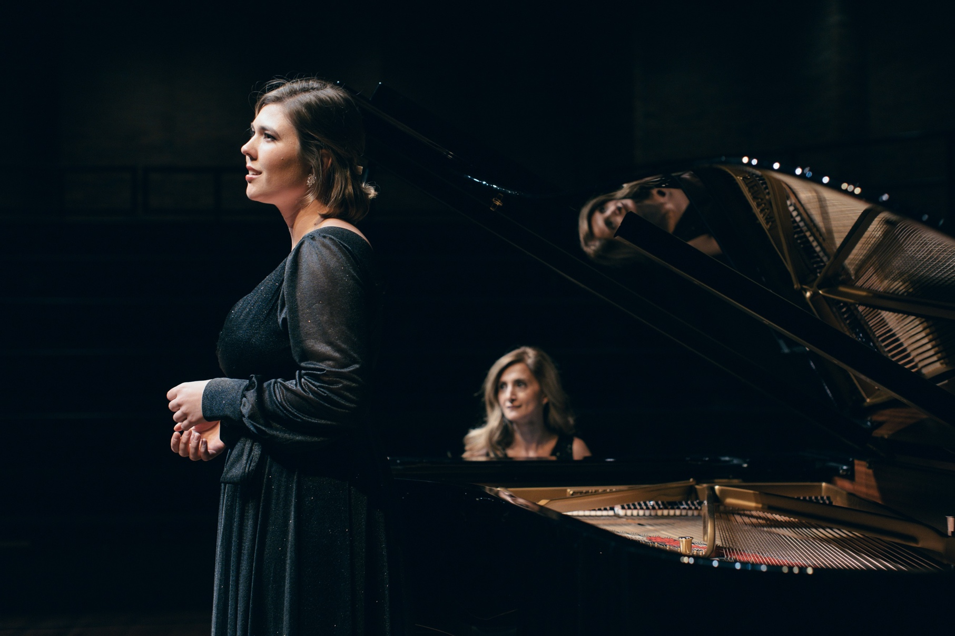
Verslag Concours november 2024

Stichting Internationaal Liedconcours


1 Het concours in het kort

Stichting Internationaal Liedconcours organiseerde van 14 tot en met 17 november voor de achtste keer het Internationaal Studenten LiedDuo Concours (ISLDC). Dit is het enige concours ter wereld dat zich uitsluitend richt op conservatoriumstudenten zang en piano die zich verdiepen in de klassieke en hedendaagse liedkunst. De deelnemende duo’s kwamen uit binnen- en buitenland: dit jaar hebben maar liefst 48 duo’s zich ingeschreven waarvan er uiteindelijk, na selectie, 36 hebben deelgenomen aan het concours. Zij vertegenwoordigden in totaal 37 nationaliteiten. Tijdens het concours brachten zij een gevarieerd repertoire ten gehore waarin alle stijlperiodes en taalculturen vertegenwoordigd waren.

Het houden van het concours gaf de organisatie de gelegenheid om met aanvullende activiteiten de programmering te verrijken. Op die manier wil de organisatie ook steeds meer focussen op het bereiken van een publiek van buiten de muren van het conservatorium. Zo werd er een masterclass georganiseerd en vond in samenwerking met het Prins Claus Conservatorium de ‘Nacht van het Romantische Lied’ plaats, maar ook de rondes van het concours werden onder de aandacht van het publiek gebracht. Om meer publiek te bereiken werkte de stichting onder andere samen met Spot Groningen, waar ook de finale van het concours plaatsvond. In totaal waren er tijdens het concours en de bijhorende activiteiten enkele honderden bezoekers, ook via de livestream werd het concours bekeken.

Het concours en alle bijhorende activiteiten vonden plaats verdeeld over vier dagen, van woensdag 13 t/m zondag 17 november 2024. De meeste activiteiten vonden plaats op het Prins Claus Conservatorium van de Hanzehogeschool Groningen. De finale van het concours heeft dit jaar voor het eerst in de Oosterpoort Groningen plaatsgevonden, in de kleine zaal. Partners waren het Aurora Festival in Groningen, SPOT Groningen, International Vocal Competition (IVC) in ’s-Hertogenbosch en Internationaal Liedfestival Zeist.

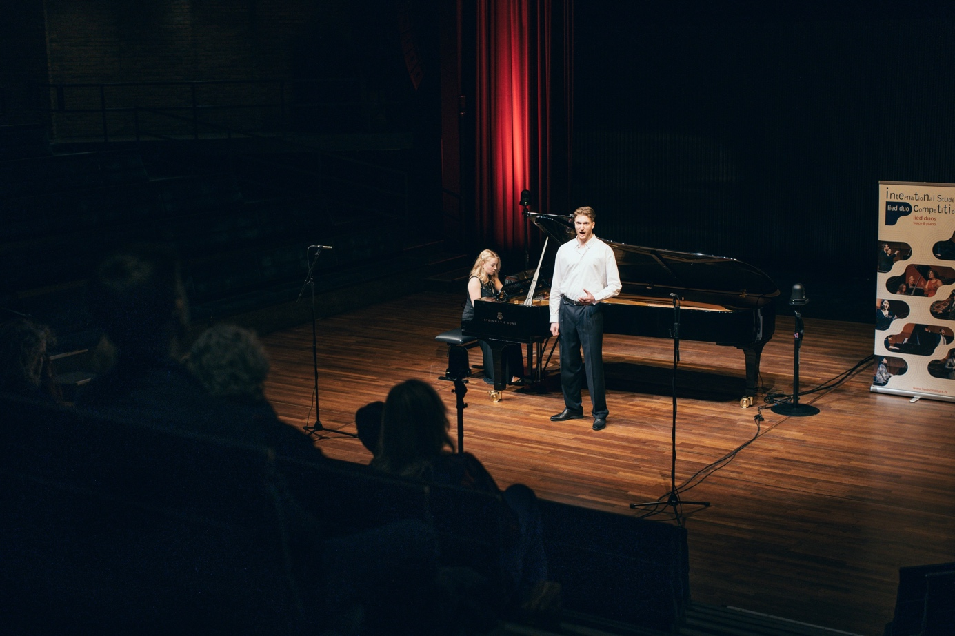2 Verslag van het concours

2.1 Behaalde artistieke doelstellingen

Voor het Internationaal Studenten LiedDuo Concours waren er drie doelstellingen geformuleerd:
- Conservatoriumstudenten een competitieve, uitdagende gelegenheid bieden om zich te verdiepen in de liedkunst, en hen inspireren om ook na de studietijd aandacht te blijven geven aan het lied.
- De liedkunst onder de aandacht brengen van publiek buiten de muren van de conservatoria.
- De ontwikkeling van het kunstlied stimuleren door een uitdagend verplicht werk te kiezen of een jonge getalenteerde componist een opdracht te verstrekken voor het schrijven van een nieuw lied. Alle duo’s die deelnemen aan de halve finale moeten dit lied verplicht uitvoeren.

De stichting Internationaal Liedconcours is van mening dat het ISLDC dit jaar wederom een succes is geweest. Het aantal aanmeldingen groeit per editie en conservatoriumstudenten wereldwijd geven aan dat het meedoen aan concoursen een stimulans is om een duo te vormen en zich in het repertoire te verdiepen. De keuze van repertoire laat ook een ontwikkeling zien in het denken over programmering. Het winnende duo heeft kort na het ISLDC nog een belangrijke onderscheiding gewonnen, de “Fürstin Eugenie-Preis 2024”. Voor veel duo’s die op de grotere concoursen succesvol zijn of inmiddels een carrière in lied hebben, geldt dat ze hun eerste successen bij het ISLDC vierden.

De enthousiaste studenten, die vaak zeer bedreven zijn met social media, zijn een grote aanjager voor de populariteit van het concours en de liedkunst in het algemeen. Velen posten over het concours, over de gastvrijheid van de organisatie, de aantrekkelijkheid van de stad Groningen, het plezier en de ontroering die het liedrepertoire bij de kandidaten en hun supporters teweegbrengt. Een groter budget voor PR zou er nog aan kunnen bijdragen dat de populariteit van de liedkunst en het concours kan groeien. Toch hebben een interview en meerdere aankondigingen op de nationale radiozender NPO Klassiek bijgedragen aan het bekend maken van het concours. Hier werd niet alleen de liedkunst onder de aandacht gebracht, maar vooral ook het feit dat er een jonge generatie zo hartstochtelijk mee bezig is en er dus duidelijk ook een toekomst is weggelegd voor het lied.

Door onverwachte omstandigheden is het deze editie niet gelukt om een opdracht voor een nieuwe compositie te verstrekken. Voor het ISLDC 2024 had de stichting de jonge Nederlands-Israëlische componiste Karmit Fadael op het oog. Medio november 2023 had zij deze opdracht toegezegd. Daartoe had de stichting twee teksten voorgesteld, waaruit zij er een gekozen heeft: “Sing a while longer”, een gedicht van Edwin Markham. Helaas liet Karmit op 7 juni weten inmiddels een andere opdracht te hebben aangenomen en af te moeten zien van het schrijven van het plichtwerk voor het ISLDC. Op dat moment in de voorbereiding van het concours was het te laat om nog een andere componist te vinden, die een lied zou kunnen schrijven op de gegeven tekst. De betreffende tekst lag inmiddels vast, aangezien de kandidaten hun repertoire op basis hiervan hadden moeten samenstellen. Er was hierdoor voor deze editie helaas geen nieuw geschreven verplicht werk. De kandidaten werden uitgedaagd in plaats hiervan een improvisatie op de gegeven tekst te brengen. Deze uitdaging hebben alle 13 semifinalisten met merkbaar plezier opgepakt! De theatrale uitvoering en thematische invulling van hun programma op het gedicht “Sing a while longer” speelde zo toch een rol in het repertoire en de improvisaties maakten de presentaties nog persoonlijker.

Has the bright sun set,
Has the gale grown stronger?
Still we’ll not grieve yet:
We will sing a while longer!
Has our youth been met
By Time the wronger?
Let us not grieve yet,
Let us sing a while longer!
Is the world beset,
Do the sorrows throng her?
Let us not grieve yet:
Let us sing a while longer!

- “Sing a While longer”, Edwin Markham

Het Concours

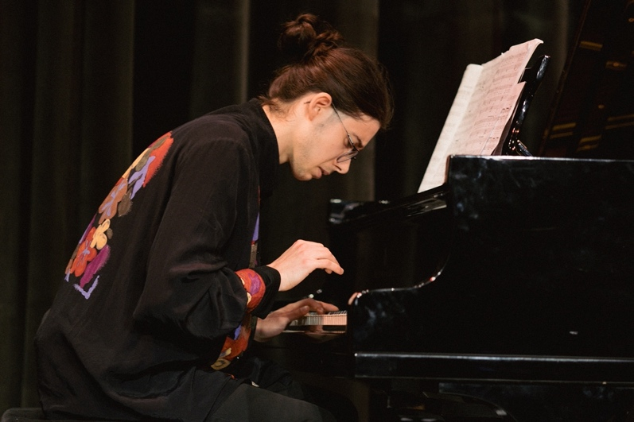
Eerste ronde | donderdag en vrijdag
In de eerste ronde verzorgde elk duo een optreden van ca. 12 minuten. Het repertoire bestond deels uit vrij repertoire, deels uit verplicht werk. Kort voor aanvang van het optreden maakte de artistiek leider bekend aan de duo’s welke liederen zij uit het verplichte repertoire moesten uitvoeren. Op vrijdag, nadat alle duo’s hadden opgetreden, ging de jury in beraad. Dertien duo’s gingen door naar de tweede ronde, wegens het hoge niveau van de deelnemers een duo meer dan de geplande twaalf. Voor alle uitgeschakelde duo’s werd er een uitgebreid feedbackmoment door de juryleden ingepland. De organisatie vindt het zeer belangrijk dat hier ruimte voor is, gezien de focus van het ISLDC op ontwikkeling. En uit alle reacties blijkt, dat dit door de deelnemers zeer werd gewaardeerd.

Tweede ronde | halve finale | zaterdag
In de tweede ronde verzorgde elk duo een mini-recital van ca 22 minuten, waarin de improvisatie op het gedicht “Sing a while longer” moest worden meegenomen. Bovendien moest de repertoirekeuze samenhangen met de thematiek van de tekst. De deelnemers werden daarbij aangemoedigd een theatrale setting of een eigen stijl toe te passen bij hun mini-recital. Deze aanpak bracht het repertoire dichter bij de belevingswereld van het publiek. Elk duo kondigde op die wijze zijn eigen mini-recital aan. Zes duo’s gingen door naar de finale.

Finale | zondag
De zes geselecteerde duo’s traden op met een programma van ieder een half uur. Het repertoire mocht vrij gekozen worden uit de eigen repertoirelijst en de verplichte repertoirelijst, in overleg met de artistiek directeur. Tijdens de achtste editie heeft de finale plaatsgevonden in de kleine zaal van De Oosterpoort (SPOT). Deze meer officiële concertlocatie gaf de finaleronde nog meer aanzien, met radiopersoonlijkheid Hans van den Boom als presentator, waardoor de duo’s zich in een reële concertsituatie konden tonen. De professionele livestream werd wereldwijd bekeken. Aansluitend was direct het juryberaad met daarna uiteraard een feestelijke prijsuitreiking.

De feedback door de juryleden in alle rondes ging in de vorm van persoonlijke gesprekken, met als uitgangspunt dat kritiek opbouwend en stimulerend hoort te zijn. De samenstelling van de jury maakt dat zowel het pianistische als het vocale aspect aan bod kwam. Jurylid Kenne Peters, programmeur bij het Muziekgebouw aan het IJ en daarvoor bij Musis Sacrum en de Vereeniging in Arnhem en Nijmegen, kon ook veel feedback en suggesties geven op het gebied van programmering en presentatie. De afvallers gaven aan dit zeer waardevol te vinden.

Masterclass
Masterclasses zijn belangrijk voor de ontwikkeling van de deelnemers. Deze stimuleren naast het leren van het vak van de liedkunst ook het contact tussen de kandidaten onderling. 4 duo’s die net de halve finale niet bereikten, werden uitgenodigd om deel te nemen aan de masterclass van Caitlin Hulcup, Professor aan de Universität der Künste in Berlijn, tevens ook jurylid van ISLDC 2024. Naast technische en interpretatorische aspecten behandelde zij ook onderwerpen als omgang met nervositeit en communicatie tussen de duopartners. De meer ontspannen werksfeer deed de duo’s goed, en de medekandidaten leerden zo ook van elkaar.

Nacht van het Romantische lied
De Nacht van het Romantische Lied was een laagdrempelig podium voor studenten van het Prins Claus Conservatorium. De Nacht vond plaats op de woensdagavond voorafgaand aan het concours vanaf 20:00 in het Jazz Café van het Prins Claus Conservatorium. Er deden 13 zangers van de zangafdeling van het conservatorium mee die met de pianist liederen uitvoerden, en één vocaal ensemble. Er waren zo’n 80 bezoekers, iedereen was erg enthousiast. Het leuke van deze opzet bleek de zichtbare betrokkenheid van de studenten van het PCC bij het concours; zij en hun publiek werden zo nog extra attent gemaakt op en enthousiast gemaakt voor het internationale evenement wat in de dagen erna ging plaatsvinden. Ook een aantal deelnemende duo’s kwam al terrein verkennen, het programmaboekje werd gepresenteerd, kortom, het was een mooie proloog.

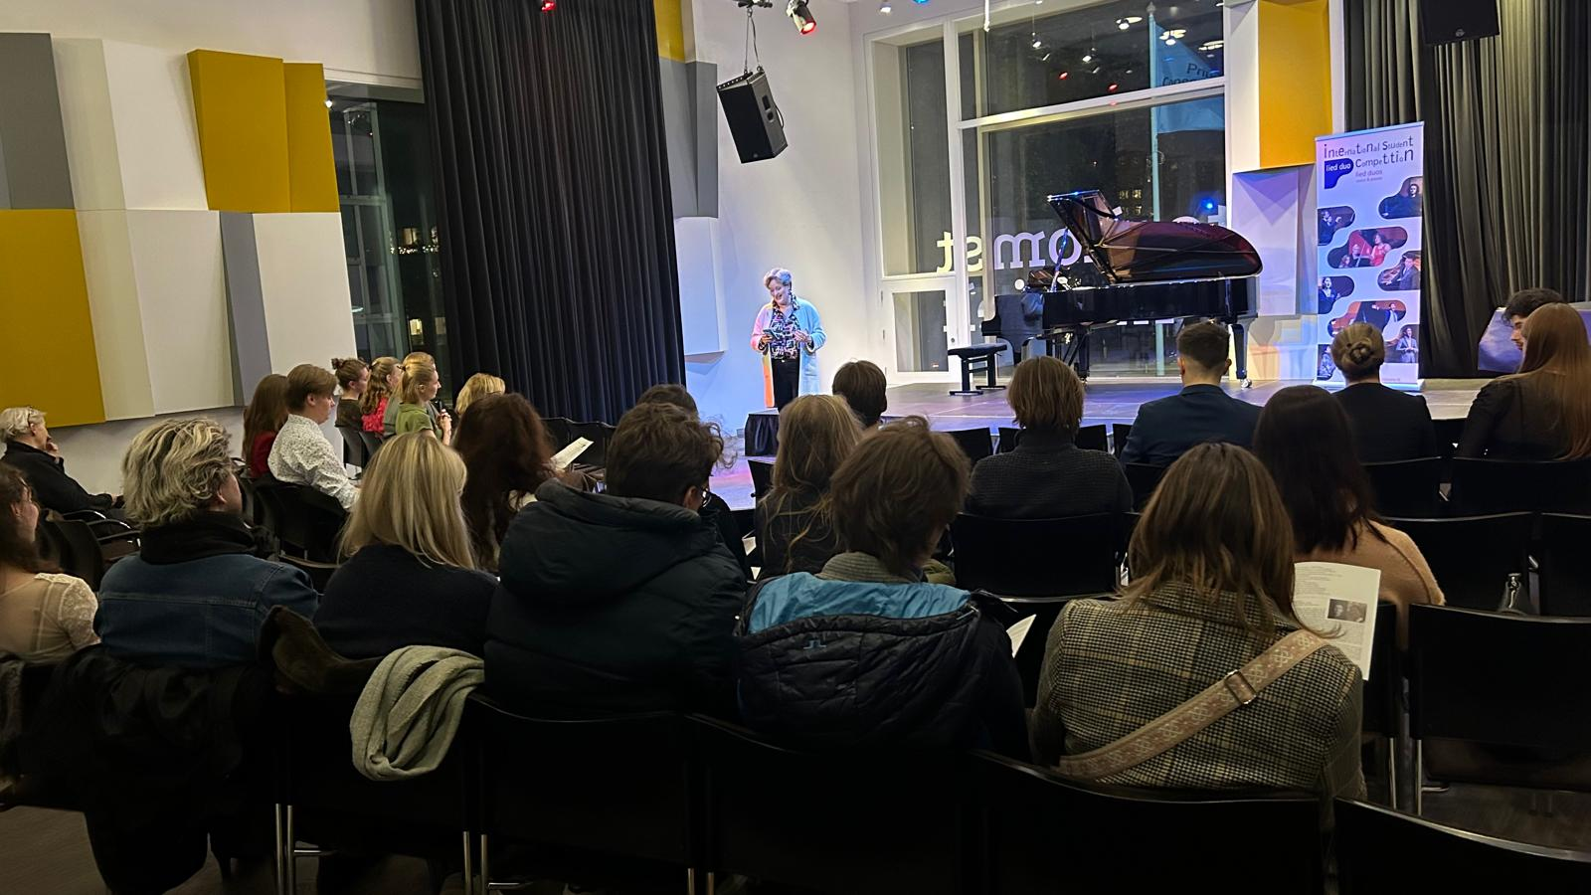
De Nacht van het Romantische Lied

Deelnemers en prijswinnaars
In totaal waren er vanuit 48 inschrijvingen 45 duo’s geselecteerd om deel te nemen in de voorrondes. Door ziekte en omstandigheden hebben er nog 8 af moeten zeggen; 37 duo’s hebben zich gepresenteerd. Hiervan gingen 13 duo’s door naar de halve finale en daarvan weer 6 door naar de finale in de Oosterpoort op zondag. Er was een groot aanbod aan prijzen beschikbaar, die als volgt zijn verdeeld:

Geldprijzen:
Eerste prijs: € 5.000, gewonnen door Valerie Haunz en Sofi Simeonidis
Tweede prijs: € 2.500, gewonnen door Jasper Lampe en Marite Männi
Derde prijs: € 1.500, gewonnen door Nina Schumertl en Amelie Warner

Overige prijzen:
- Prijs van de Vereniging Vrienden van het Lied: Deze prijs gaat naar het beste Nederlandse duo, gewonnen door Jasperina Verheij en Willem van den Dool;
- Studentenprijs: De studentenjuryleden reiken onafhankelijk van de vakjury zelfstandig een prijs uit: een optreden op het Aurora Festival. Gewonnen door Mariya Medetova en Johan Girardin.
- Prijs voor de beste theatrale performance: De jury reikte deze prijs uit na afloop van de halve finale. Gewonnen door: Nina Schumertl en Amelie Warner.
- Toegang tot halve finale Internationaal Vocalisten Concours: De eersteprijswinnaars van het ISLDC worden automatisch toegelaten tot de halve finale van de categorie liedduo van het Internationaal Vocalisten Concours (IVC) in ‘s-Hertogenbosch.
- Internationaal Liedfestival Zeist Masterclass prijs: een veelbelovend duo krijgt de masterclassweek tijdens het festival in mei 2025 aangeboden. Gewonnen door Tatsuki Sakamoto and Yumeko Kawakami.
- Aurora Festival Award: deze wonnen ook een optreden op het Aurora Festival. Deze prijs werd gewonnen door Luisa Müller en Xuan Liu.
- Een recital in de Salon de Musique de Eliane Lust in Parijs: gewonnen door Valerie Haunz and Sofi Simeonidis.

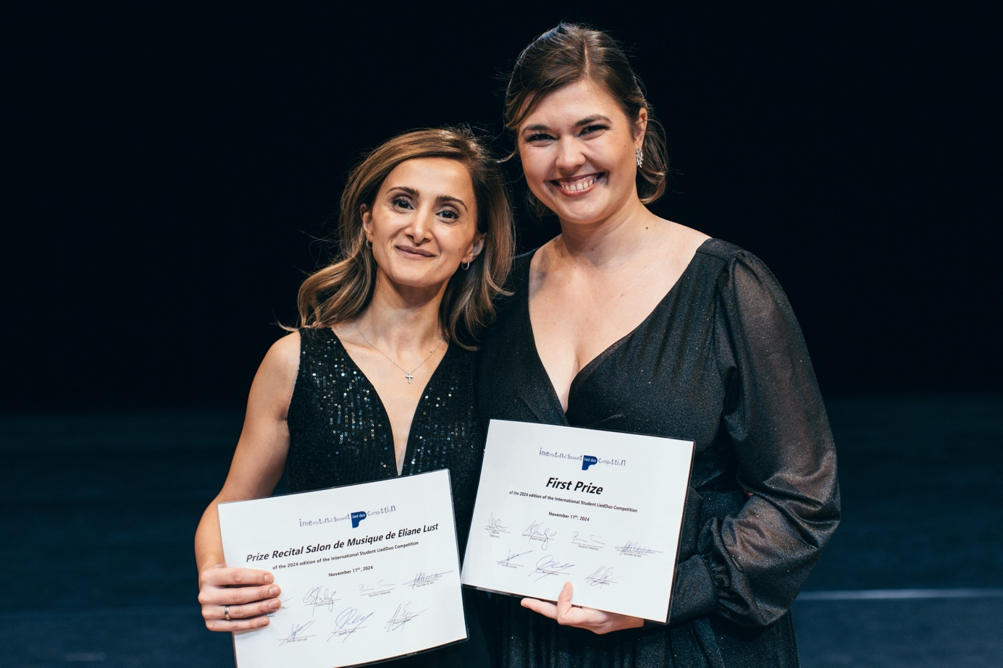

2.2 Behaalde marketingdoelen

Vooraf aan het ISLDC zijn de volgende marketingdoelen geformuleerd:
- Publieksbereik: Dit is de eerste keer dat de stichting meer marketing wil inzetten om een breder publiek te bereiken, dus mensen van buiten het conservatorium naar het ISLDC laten komen. Het ISLDC verwacht 900 bezoekers in totaal, exclusief de 100 tot 120 deelnemers aan het concours.
- De branding van het ISLDC meer definiëren en inzetten om het festival en concours bekender te maken bij een algemeen publiek. De organisatie positioneert hierbij het ISLDC als een uitdagend, internationaal concours dat zich exclusief richt op studenten en hen wil verbinden en stimuleren in hun liefde voor het liedgenre.
- In regionale en landelijke pers aandacht vragen voor de ISLDC
- Aantal volgers vergroten per medium: volgers 2023 gegroeid naar
Facebook 703 771
Instagram net begonnen 100

Door een gebrek aan budget heeft de stichting minder in marketing kunnen investeren dan gehoopt. Een deel van de publieksactiviteiten zijn geannuleerd, waardoor er minder publiek was dan verwacht. Bij de finale in SPOT was ongeveer 100 man publiek. Verder was er ook nog publiek bij gratis toegankelijke activiteiten, zo’n 70 man bij de Nacht van het Romantische Lied en tijdens de voorrondes steeds een wisselende samenstelling van zo’n 40 man publiek.

ISLDC heeft weinig kunnen investeren in haar branding, maar het samenwerkingsverband met SPOT is wel versterkt, doordat de finale daar gehouden kon worden en is meegenomen in hun PR. De winnaars zullen ook nog een optreden in lunchconcert serie in de Oosterpoort verzorgen.

Er is beperkt media-aandacht geweest. In de Groninger Krant is een artikel gepubliceerd over de finale en de prijswinnaars (link: Valerie Haunz en Sofi Simeonidis winnen ISLDC liedduo-concours in Groningen - Groninger Krant). Voorafgaand aan het concours zijn er op de radio in de NPO Klassiek programma’s Podium en de Muziekfabriek aankondigingen gedaan. Op 15 november heeft artistiek leider Hans Eijsackers een telefonisch interview gedaan op de zender. Op 18 november werd de uitslag gedeeld en werd een opname uit het finale optreden van het winnende duo in het programma gedraaid.

3 Evaluatie

3.1 Successen

Een belangrijk succes is de zich voortzettende stijgende lijn in het aantal en de kwaliteit van de aanmeldingen. Ook de waardering van deelnemers over de opbouwende, prettige sfeer in het contact met de organisatie, de medekandidaten en met de juryleden tijdens feedback is lovend. En dat spreekt zich rond in de wereld van de muziekhogescholen, conservatoria, universiteiten en academies, mondeling maar ook via de sociale media. Met de reputatie groeit ook het belang voor het Nederlandse en internationale muziekleven als deel van het talentontwikkelingstraject. Dit blijft het hoofddoel van het ISLDC, dus daardoor is de organisatie tevreden met hoe het is gegaan. Ook binnen de organisatie zelf is alles soepel verlopen en werd de onderlinge samenwerking als positief ervaren. Ten opzichte van vorige edities was er ook duidelijk meer publieke belangstelling, in de zaal en online. De finale in SPOT gaf het ISLDC een duidelijker gezicht naar buiten. Met nog meer bekendheid en zichtbaarheid zal de publiekswerving naar verwachting verder groeien.

Enkele citaten:

“Een ding moet ik nog zeggen: Een concours is over het algemeen altijd onaangenaam en ongelofelijk stressvol. Maar ondanks dat, beste Hans Eijsackers en alle juryleden, is het jullie gelukt om te zorgen dat wij ons steeds prettig en welkom voelden. Hartelijke dank daarvoor!️” “(Sofi Simeonides, deelnemer)

“Wat was het een FANTASTISCH concours!!” (Francine Van Der Heijden, bezoeker)

Citaat jurylid: “It was great, perfectly organized, very human, calm and friendly. It’s important this competition exists.” (Florian Caroubi, Prof. CNSM de Lyon, jurylid)

3.2 Leerpunten

Met een klein team is er een gewaardeerd concours van opmerkelijk hoog niveau en positieve internationale uitstraling neergezet. Deelnemers en juryleden met veel ervaring in het internationale veld van muziek-competities geven dat duidelijk aan.

Om meer publiek en sponsors te werven, belangstelling van media te wekken en zelf de website en sociale media te onderhouden is een PR-medewerker noodzakelijk, binnen dit team is daar te weinig tijd voor om dit op hetzelfde niveau te verzorgen. Hier moet dan echter wel budget voor zijn. De stichting zal hier jaarlijks om in blijven zetten.

